

**CÉREBRO ATIVO NA QUARENTENA**

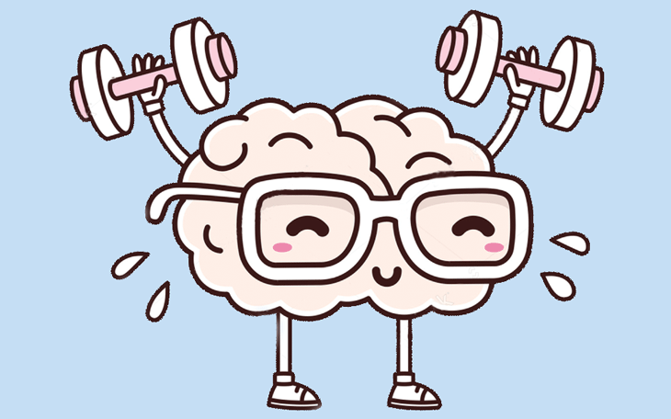

# **Comitê Gestor Local de Atenção Integral à Saúde dos Magistrados e Servidores do TRT6**

**Importância de manter o cérebro ativo na quarentena.**

O estresse e a ansiedade que estamos vivenciando em razão da pandemia pelo novo coronavírus podem levar, dentre outros sintomas, à falta de memória, uma vez que propiciam a liberação de cortisol, que, em excesso, causa a contração do hipocampo, região do cérebro onde guardamos as lembranças.

Nesses momentos difíceis é importante encontrarmos estratégias para que o foco não fique só na doença e na insegurança (medo do desconhecido), mas que possa ser transferido para tarefas e atividades que coloquem nossos neurônios em ação e em atividades que causem prazer por serem desafiadoras e estimulantes.

Assim como os exercícios físicos ajudam a manter a forma física e corpo saudável, a neuróbica (“aeróbica dos neurônios”) pode ajudar a melhorar a capacidade mental proporcionando melhor qualidade de vida. Os exercícios de estimulação cerebral podem ser aplicados em qualquer fase da vida dos indivíduos, melhorando o seu funcionamento e prevenindo doenças degenerativas.

Visando proporcionar momentos lúdicos de descontração e de interação familiar, melhorar a memória e estimular a capacidade mental, a Divisão de Saúde apresenta sugestões de exercícios para manter o cérebro ativo na quarentena.

Tente resolver as atividades sozinho ou com a ajuda da família. As respostas e soluções possíveis podem ser encontradas ao final do documento, mas só recorra a elas para verificar se sua solução, conseguida com exaustivo esforço, está correta.

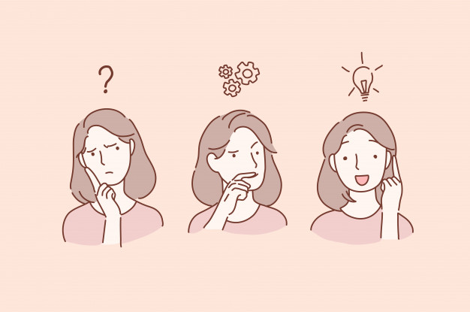

**Exercícios:**

1 - Encontre as duas linhas que correm paralelas entre si.

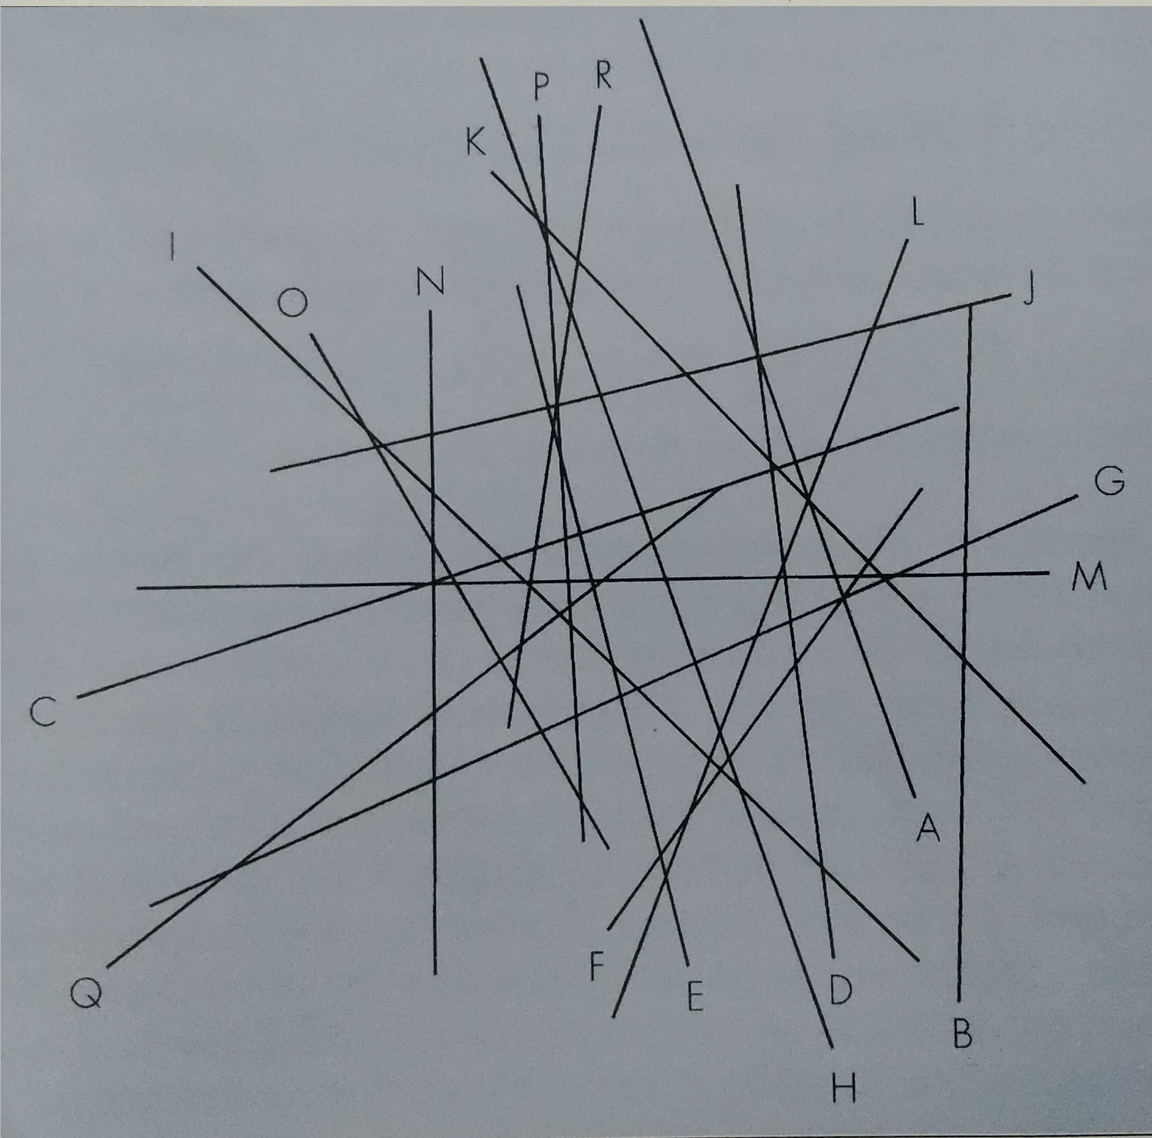

Resposta:

2 - Quais das duas caixas são exatamente iguais?

Dica: Você pode girá-las para encontrar a resposta.

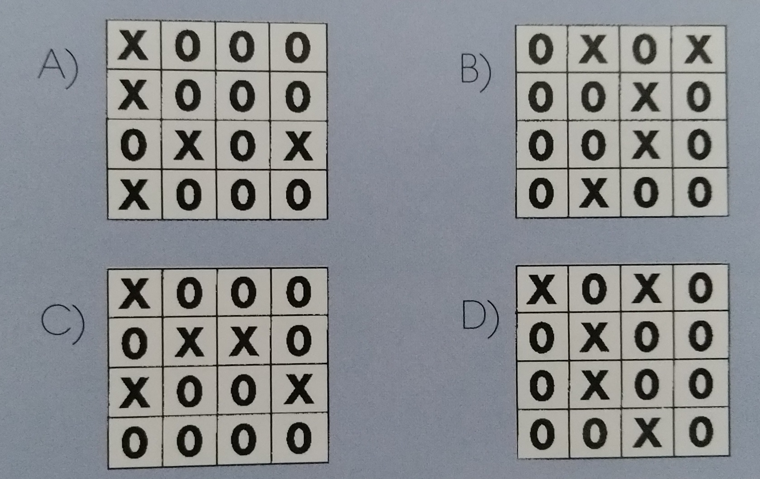

Resposta:

3 - Encontre e sublinhe três dígitos consecutivos que somados dão 17:

Exemplo: 6 8 9 5 **7 6 4** 3 1 **3 5 9** 4 2 5

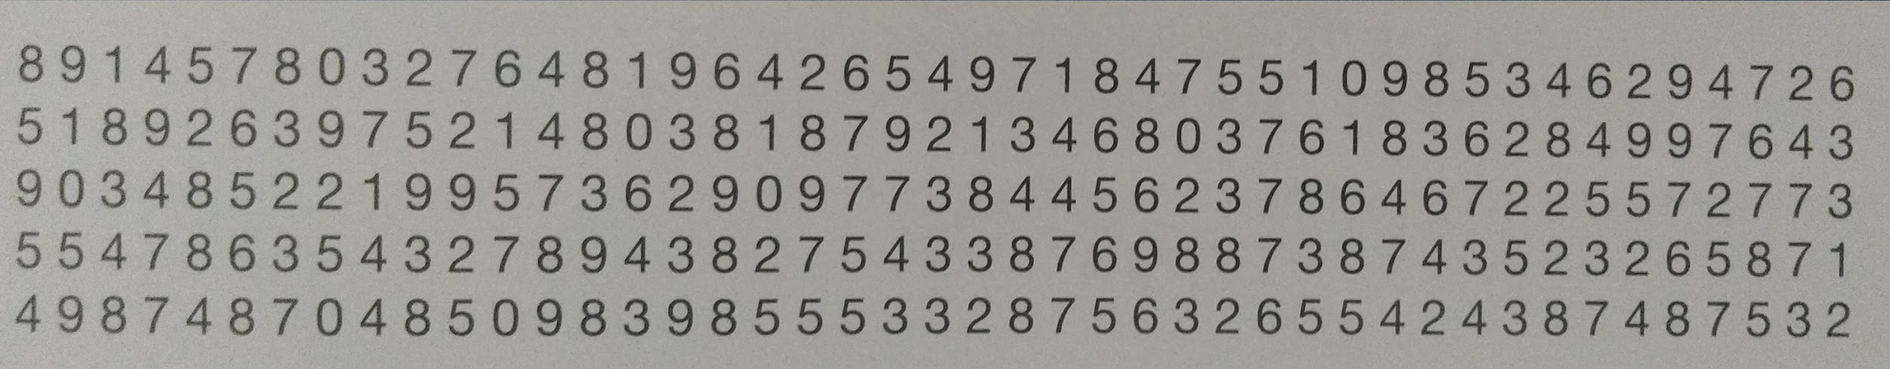

4 - Abaixo encontram-se dois quadrados grandes (A e B), cada qual dividido em quatro quadrados menores. Para cada quebra-cabeça, encontre, entre os quadrados numerados de 1 a 4, aquele que seja igual a um dos quadrados menores dentro do correspondente maior (A ou B).

Os quadrados 1 a 4 podem ser girados para facilitar a solução do problema.

.

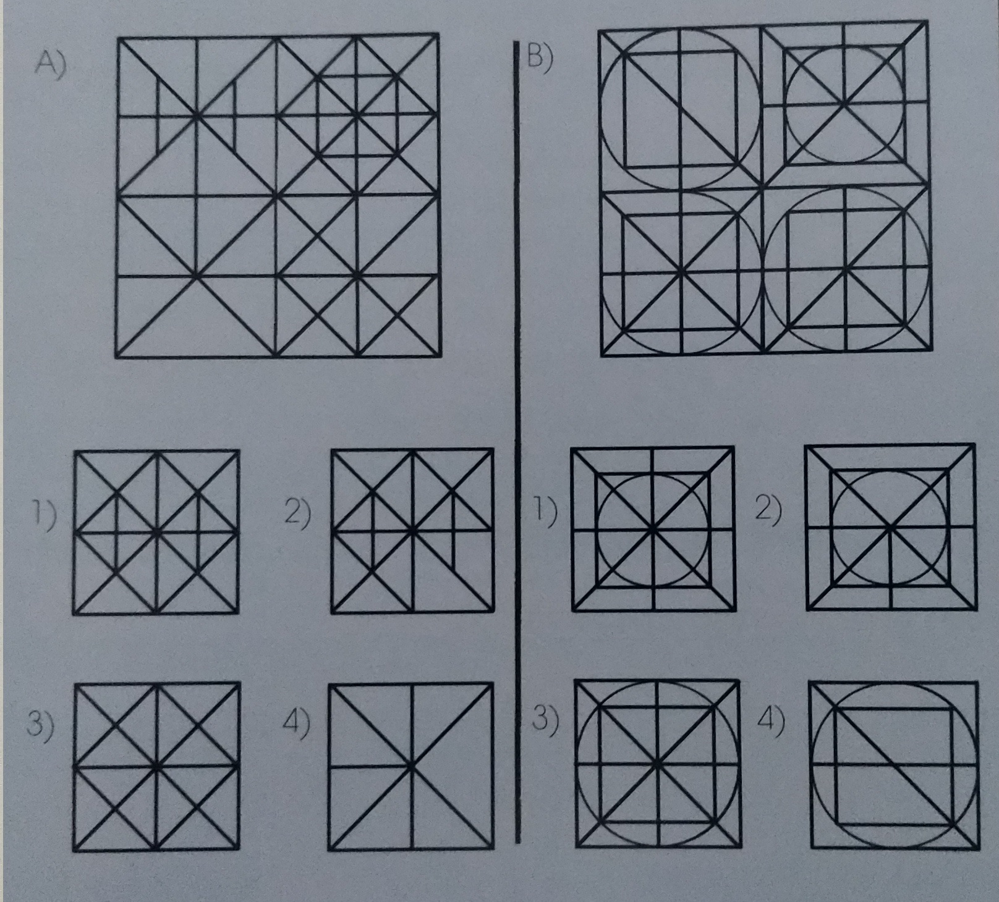

Resposta:

5 - Neste exercício forme uma nova palavra usando todas as letras da palavra-exemplo.

Dica: Ator: rota, tora.

1 - Porta: _________________________________________________________

2 - Malte: _________________________________________________________

3 - Torpe: _________________________________________________________

4 - Orar: __________________________________________________________

5 - Borda: _________________________________________________________

6 - Padre: _________________________________________________________

7 - Gato: __________________________________________________________

8 - Lago: __________________________________________________________

9 - Genro: _________________________________________________________

10 - Obra: _________________________________________________________

11 - Ontem: ________________________________________________________

12 - Ombro: ________________________________________________________

6 - Encontre os nomes escondidos de flores e árvores utilizando todas as letras fornecidas:

Exemplo: Apapoul: papoula Tábajo: jatobá

1 - Puilta: ________________________________________________________

2 - Alevito: _______________________________________________________

3 - Asor: _________________________________________________________

4 - Vacro: ________________________________________________________

5 - Darigamar: ____________________________________________________

6 - Pei: __________________________________________________________

7 - Sogueiral: _____________________________________________________

8 - Daracanja: ____________________________________________________

9 - Talipeuco: _____________________________________________________

10 - Ronheipi: ____________________________________________________

7 - Encontre e sublinhe o que não combina em cada linha.

Exemplo:

Ruído de máquina Toque de sino **Buraco de rato** Canto de pássaro

1 - Zurique Londres Barcelona Texas

2 - Sineta Chocalho Haltere Sino

3 - Sol Navio Bicicleta Avião

4 - Feliz Raivoso Animado Alegre

5 - Ótica Eletricidade Hora Mecânica

6 - Arroz Café Batatas Carne

7 - Goethe Chaucer Rembrandt Shakespeare

8 - Mangueira Goiabeira Pinheiro Limeira

9 - Truta Peixe-boi Arenque Linguado

8 - Escreva o termo coletivo exato para as quatro palavras de cada linha.

Exemplo:

Terra Lua Marte Plutão Planetas

1 - Coração Pulmão Baço Bexiga ______________________

2 - Paris Roma Londres Washington ______________________

3 - Norte Sudoeste Sul Leste ______________________

4 - Carvão Ferro Óleo Ouro ______________________

5 - Franco Peseta Marco Lira ______________________

6 - Golfinho Cão Elefante Gazela ______________________

9 - Junte os números com uma ficha reta em grupos de três, de modo que cada grupo dê um total de 18.

5 2 7 4

7 9 3 6

2 5 8 4

3 8 6 9

10 - Coloque estas oito figuras na sequência correta. Não deixe de examinar cada figura minuciosamente.

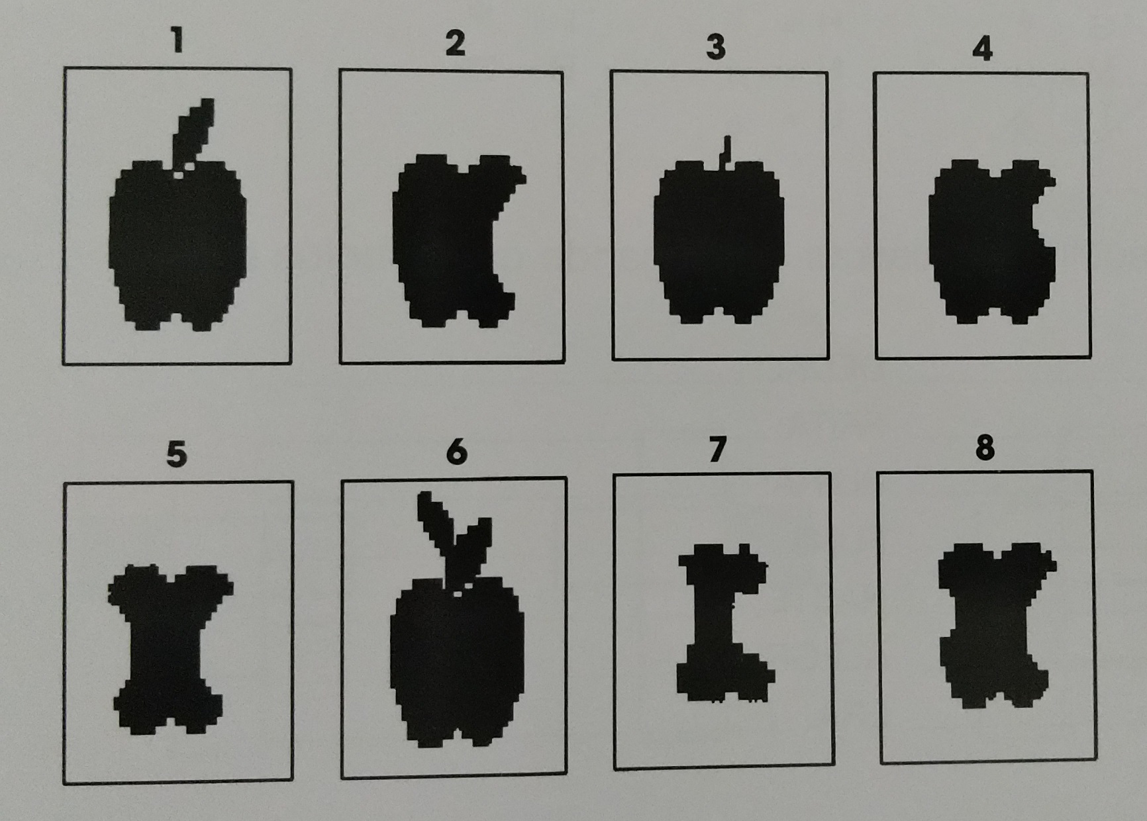

Resposta:

11 - Um homem queria atravessar um rio num barco muito pequeno. Ele tinha que levar consigo três coisas: uma galinha, uma raposa e um cesto de milho. Como o barco era muito pequeno, ele só podia levar uma coisa de cada vez. Se levasse primeiro a raposa, a galinha comeria o milho. Se levasse primeiro o milho, a raposa comeria a galinha. Como é que ele poderia levar todas as coisas, uma de cada vez, para o outro lado do rio?

Resposta:

12 - Abaixo estão nove botões. Tente traçar quatro linhas retas sobre os botões sem retirar a caneta do papel. Todos os botões têm que estar atravessados pela linha reta quando terminar. Lembre-se: somente quatro linhas retas!

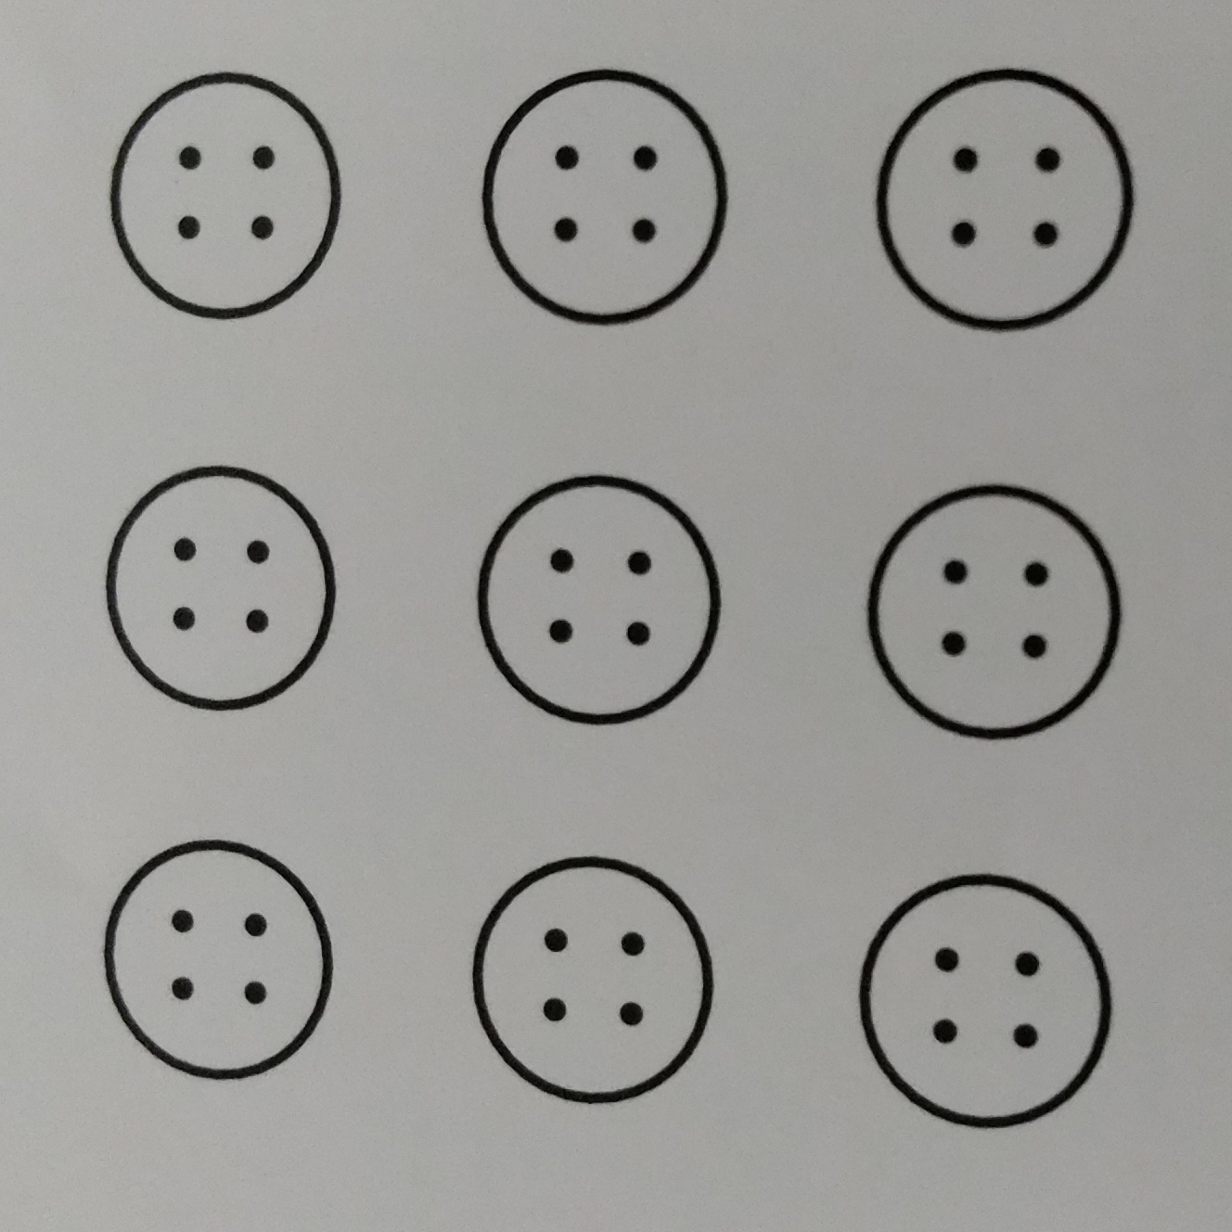

13 - Coloque os números 8, 9, 10, 11, 12 e 13 nos quadrados em branco de tal maneira que a soma dos números dê o mesmo resultado em cada coluna vertical, em cada fileira horizontal e nas diagonais (de canto a canto).

|  |  |  |
| --- | --- | --- |
| **6** |  |  |
|  |  | **7** |
|  | **5** |  |

14 - Você poderia ajudar o João com este problema? Construir quatro triângulos equiláteros, todos do mesmo tamanho, utilizando apenas estes seis palitos?

Lembrete: Triângulo equilátero é o que tem os três lados e os três ângulos iguais.

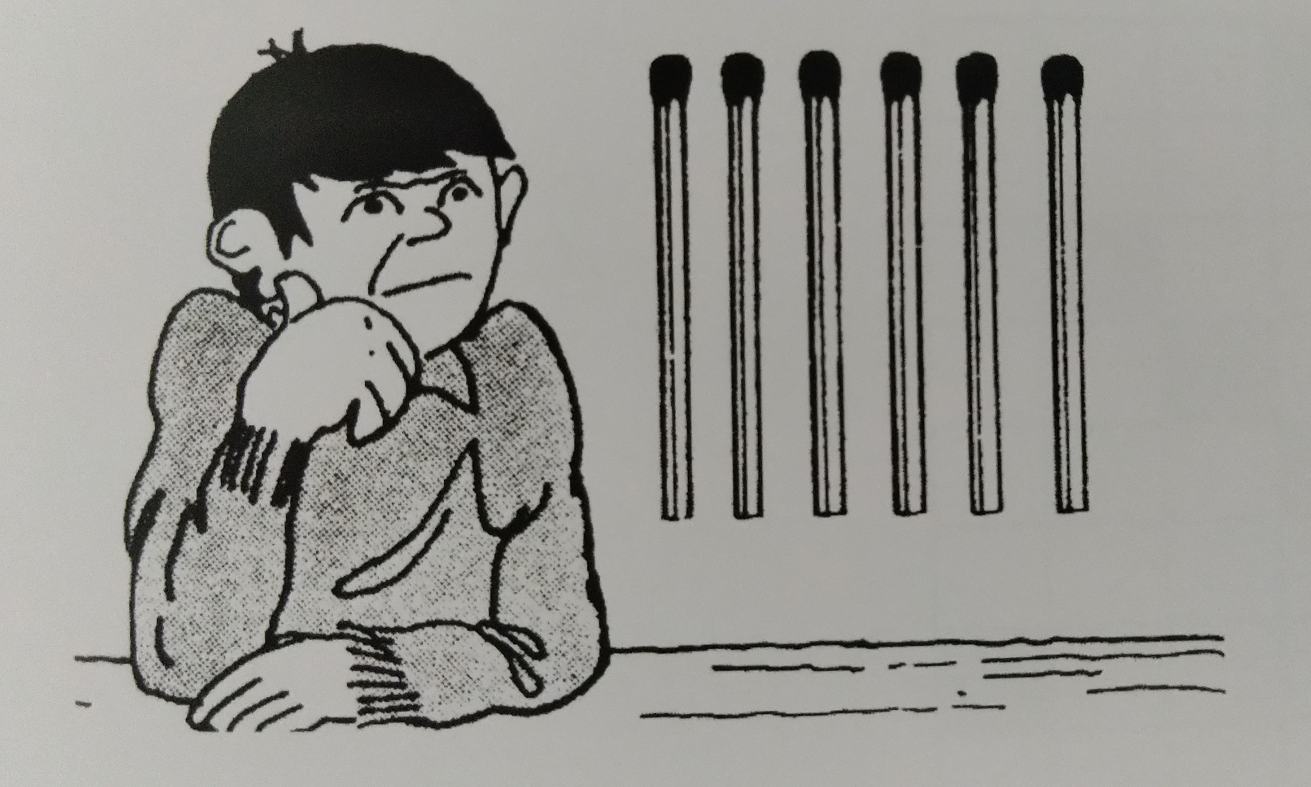

Resposta:

15 - Com base na primeira palavra, utilize essas letras para formar a próxima palavra. Cada resposta consiste nas mesmas letras da palavra anterior mais uma letra:

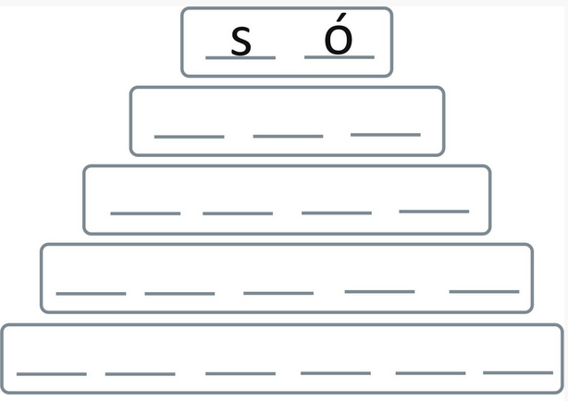

16 - Responda as palavras cruzadas:

|  |  |  |  |  |  |  |  |
| --- | --- | --- | --- | --- | --- | --- | --- |
|  | 1 | 2 | 3 | 4 | 5 | 6 | 7 |
| 1 |  |  |  |  |  |  |  |
| 2 |  |  |  |  |  |  |  |
| 3 |  |  |  |  |  |  |  |
| 4 |  |  |  |  |  |  |  |
| 5 |  |  |  |  |  |  |  |
| 6 |  |  |  |  |  |  |  |
| 7 |  |  |  |  |  |  |  |
| 8 |  |  |  |  |  |  |  |
| 9 |  |  |  |  |  |  |  |
| 10 |  |  |  |  |  |  |  |
| 11 |  |  |  |  |  |  |  |
| 12 |  |  |  |  |  |  |  |

**Horizontais:**

1 - Oferece, doa./Substância pegajosa que serve para pregar papel, madeira e outros materiais.

2 - A maior ave dos campos e cerrados brasileiros, grande corredora, incapaz de voar./Qualidade atribuída a ações de elevada moral, que beneficiam alguém (o contrário de “mal”).

3 - Triunfo ou êxito brilhante em qualquer campo de ação.

4 - Neste momento./Décima sétima letra do alfabeto português.

5 - O macho da galinha doméstica./Parte do membro inferior, com a qual nos apoiamos no chão.

6 - Carta de baralho./Quantidade de substância cuja massa, medida em gramas, é igual à sua massa molecular (molécula-grama).

7 - Décima sétima letra do alfabeto português./Obra literária escrita em versos.

8 - Folha da Palmeira.

9 - Pedra de moinho./Duração de tempo de 60 minutos.

10 - Submeter ao calor do fogo ou do forno até ficar tostado./Quarta letra do alfabeto português.

11 - Casa de habitação./Ato de retirar-se; partida.

12 - Atmosfera./Coleção de cartas, em maior número e maiores que as do baralho, de desenho diverso, usadas por cartomantes.

**Verticais:**

1 - Lentamente, sem pressa./Saco ou caixa de couro ou pano, para transporte de roupas em viagem.

2 - Mulher ligada a outra por laços de amizade (plural)./Pôr-se em atitude conveniente para ser fotografado.

3 - Recife de coral erigido sobre um pilar vulcânico, de forma circular, cercando no seu interior uma lagoa./Ferramenta chata e larga, de ferro, usada para remover a terra./Abreviatura de “senhor”.

4 - Terceira letra do alfabeto português./Faço oração; rezo./Mira; contempla./Décima nona letra do alfabeto português.

5 - Edifício em construção; resultado do trabalho./Capacidade de reter e evocar ideias, impressões e conhecimentos adquiridos anteriormente.

6 - Regra; norma; preceito./Terreno onde crescem numerosas árvores frutíferas./Abreviatura de “doutor”.

7 - Cor da gema do ovo e da banana madura. Nome do primeiro homem, segundo a Bíblia.

17 - Use as palavras quebradas abaixo para formar nomes de profissões:

**AB** **AÇO** **AZ**

**IRO** **ÃO** **CAB**

**CHA** **PI** **INHON**

**OR** **ERCI** **ENC**

**ELEIR** **AIA** **DIG**

**EIRO** **BO** **VE**

**UGU** **POQU** **ISTA**

**IRO** **TES** **AN**

**ADOR** **CAM** **OR**

**ALF** **COM** **EIRO**

**ITAD** **ULEJ** **ANTE**

**ATED** **MBE** **EIRO**

**AR TE EIRO**

Respostas:

18 - Hitori é um jogo de eliminação de números. O objetivo é eliminar números para que não fique nenhum número repetido nas linhas e nas colunas. Para eliminar números, você deverá pintar os quadrados, e os quadrados pintados só poderão se encostar pela diagonal. Os quadrados que não forem pintados deverão estar conectados na horizontal ou na vertical.

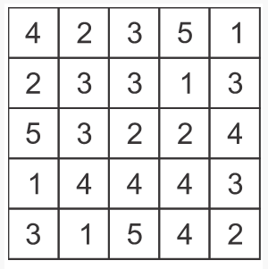

19 - Que número, letra, palavra ou figura deve aparecer logicamente no espaço destacado (___) em cada sequência?

Exemplos: Respostas:

2, 4 , 6, (__), 10.... 8 (+2 a cada número)

2, 4, 16, (__), 65, 536 256 (o quadrado de cada número anterior)

7, 9, 8, 10, 9, (__), 10 11 (+2 e depois -1 em cada número)

1. 1, 2, 3, 4, (__), 6, 7…
2. 2, 5, 8, (__), 14, 17…
3. 2, 4, 8, (__), 32…
4. 19, (__), 11, 7, 3…
5. 1, 6, 4, 9, 7, (__)...
6. 3, (__), 4, 6, 5, 7…
7. A, C, E, (__), I…
8. T, R, P, (__), L…
9. B, D, F, H, (__)...
10. X, T, Q, N, (__)...
11. O, N, J,I, (__), E, B…

20 - Qual (ou quais) dos desenhos abaixo pode ser dobrado para formar um cubo (figura).

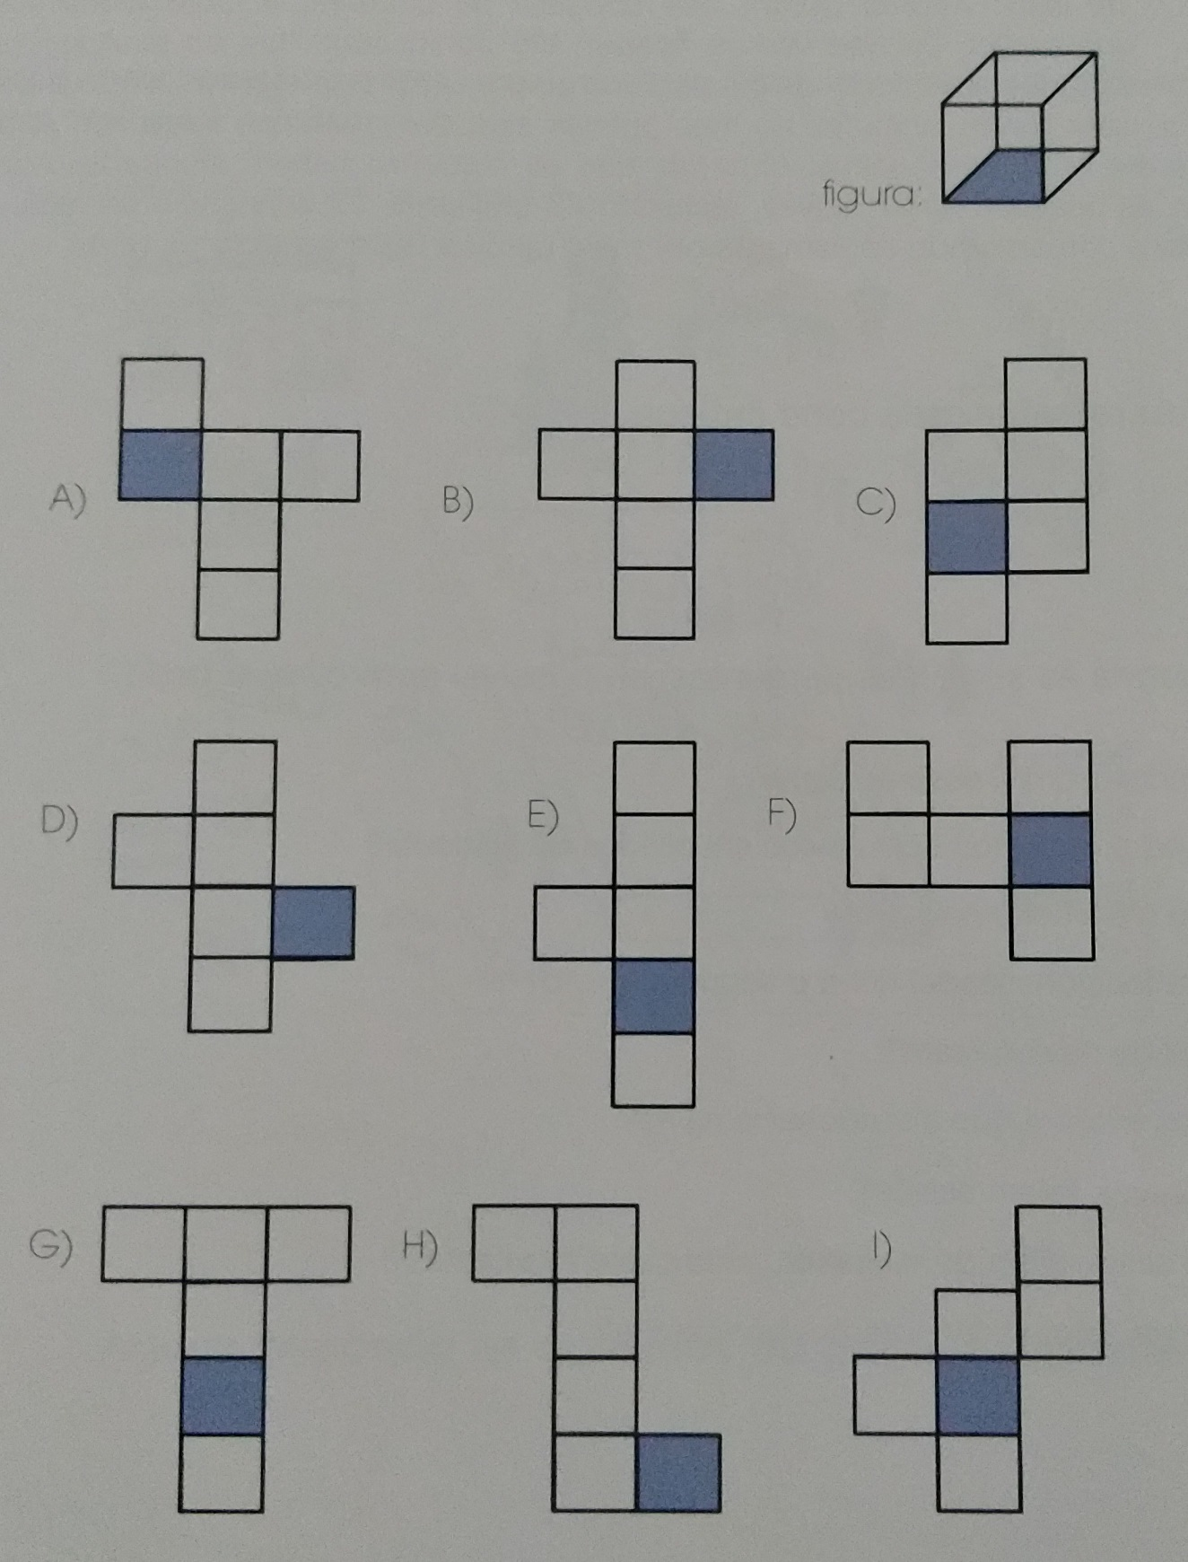

**IMPORTANTE:**

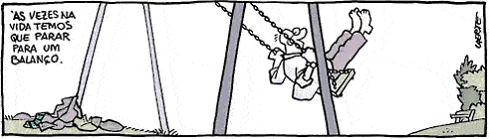

**RESPOSTAS E SOLUÇÕES POSSÍVEIS:**

1. A + H.
2. B + C.

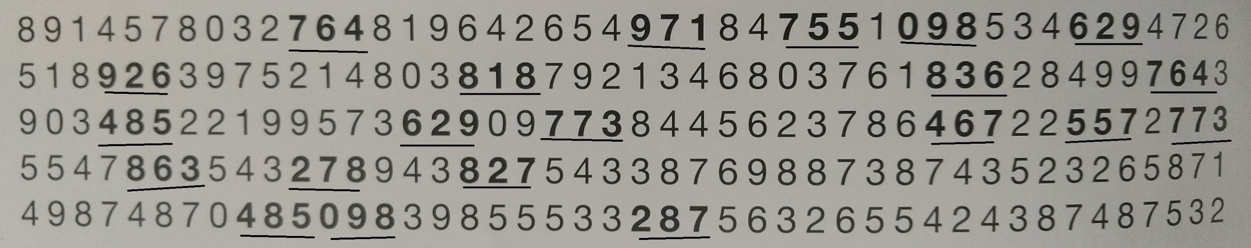

1. a) 4 e b) 2
2. 1 - Parto, 2 - Metal, 3 - Perto, 4 - Raro, 5 - Brado, 6 - Pedra, 7 - Gota,

8 - Galo, 9 - Negro, 10 - Rabo, 11 - Monte, 12 - Rombo.

1. 1 - Tulipa, 2 - Violeta, 3 - Rosa, 4 - Cravo, 5 - Margarida, 6 - Ipê,

7 - Salgueiro, 8 - Jacarandá, 9 - Eucalípto, 10 - Pinheiro.

1. 1 - Texas, 2 - Haltere, 3 - Sol, 4 - Raivoso, 5 - Hora, 6 - Café

7 - Rembrandt, 8 - Pinheiro, 9 - Peixe-boi.

1. 1 - Órgãos, 2 - Capitais, 3 - Pontos cardeais e colaterais, 4 - Minerais,

5 - Dinheiro, 6 - Mamíferos

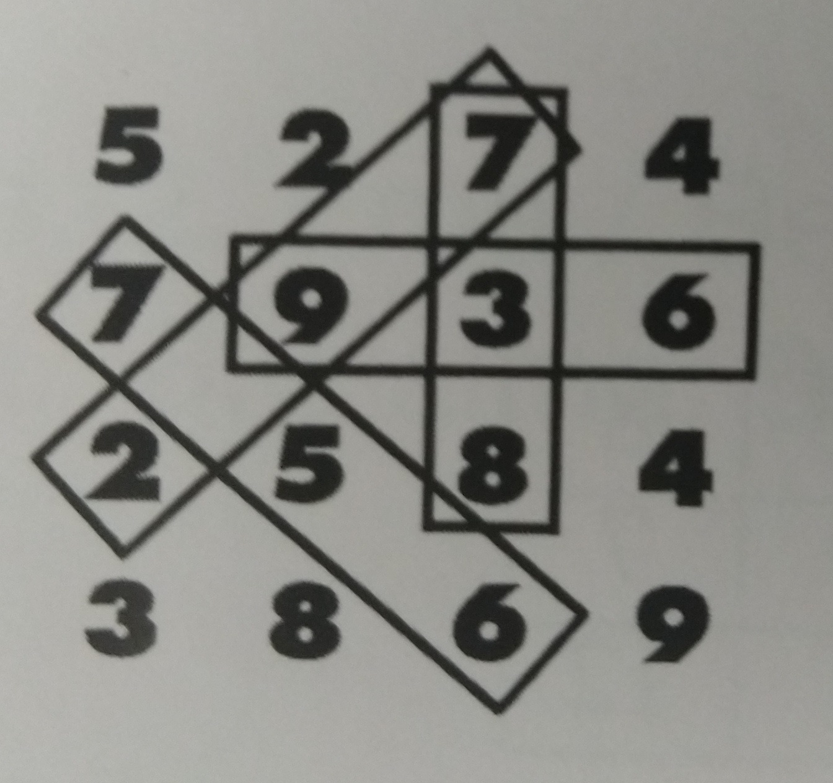

1. A sequência correta é: 6, 1, 3, 4, 2, 8, 5, 7.
2. O homem leva primeiro a galinha, deixando a raposa e o cesto de milho, que não corre o risco de ser comido pela raposa. Retornando, o homem leva a raposa para a outra margem do rio e traz a galinha consigo. Então deixa a galinha e leva o cesto de milho para a outra margem, onde já se encontra a raposa. Finalmente, retorna e pega a galinha que tinha ficado sozinha, levando-a para a outra margem.

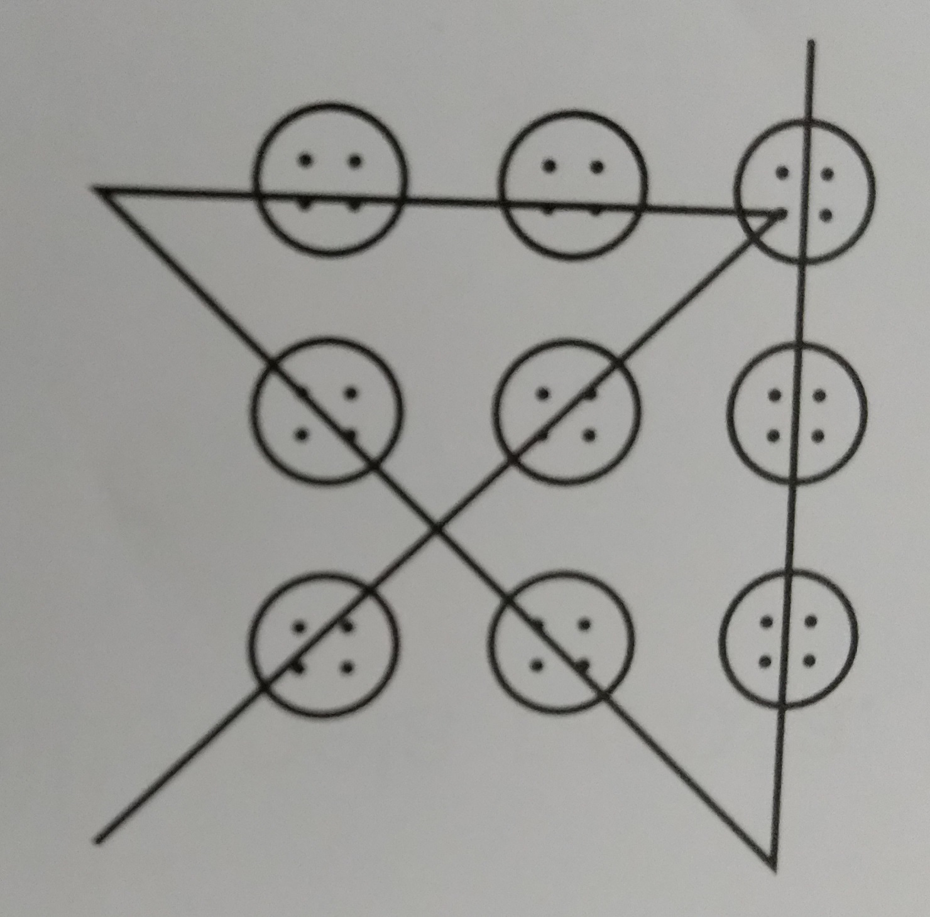

|  |  |  |
| --- | --- | --- |
| 6 | 13 | 8 |
| 11 | 9 | 7 |
| 10 | 5 | 12 |

1. Colocar três palitos deitados (no plano horizontal) e três palitos em pé (no plano vertical), formando quatro triângulos equiláteros, como na figura abaixo.

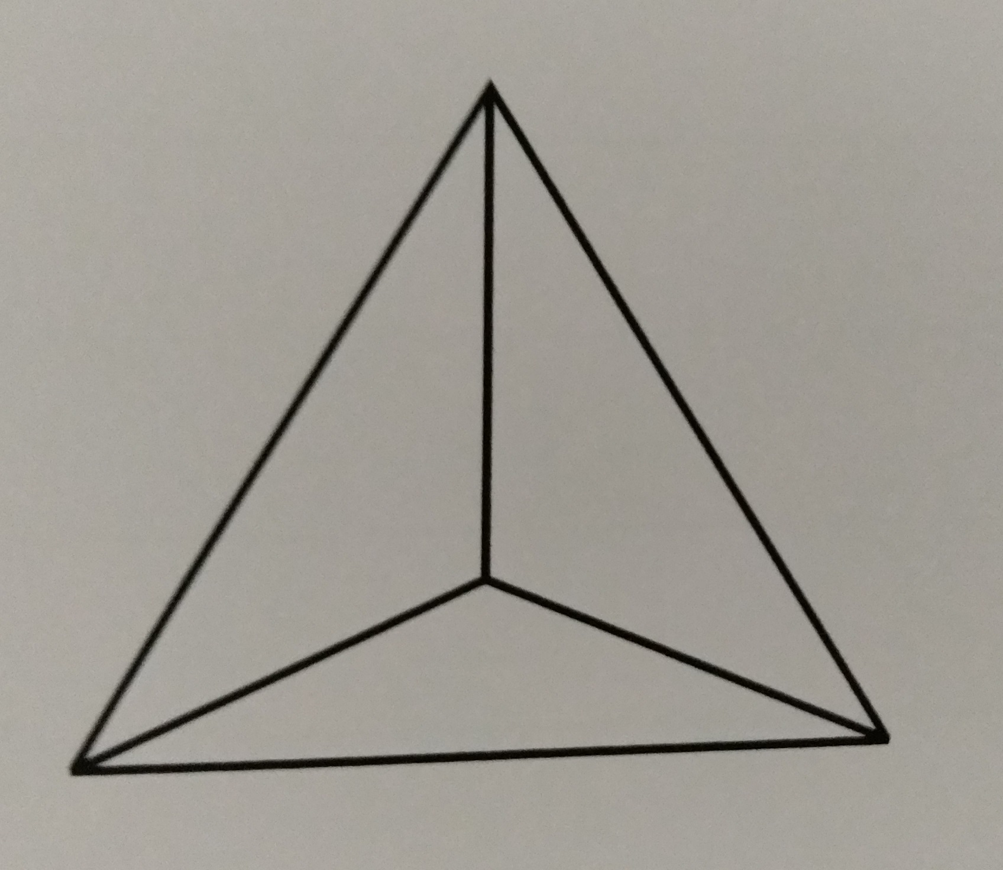

1. Só, sol, sola, solda, sólida.
2. Horizontais: 1 - Dá / Cola. 2 - Ema / Bem. 3 - Vitória. 4 - Agora / R.

5 - Galo / Pé. 6 - Ás / Mol. 7 - R / Poema. 8 - Palma. 9 - Mó / Hora.

10 - Assar / D. 11 - Lar / Ida. 12 - Ar / Tarô.

Verticais: 1 - Devagar / Mala. 2 - Amigas / Posar. 3 - Atol / Pá / Sr.

4 - C / Oro / Olha / T. 5-- Obra / Memória. 6 - Lei / Pomar / Dr.

7 - Amarela / Adão.

1. Abatedor, açougueiro, alfaiate, artesão, azulejista, bombeiro, cabeleireiro, caminhoneiro, chaveiro, comerciante, digitador, pipoqueiro, encanador.

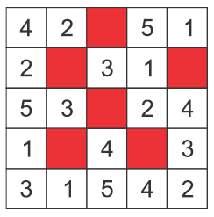

1. a) 5. b) 11. c) 16. d) 15. e) 12. f) 5. g) G. h) N. i) J. j) J. k) J. l) F.
2. A, B, D, G, H, I.

**FONTES:**

Guia de Exercícios para o Cérebro. eBook Kindle. On Line Editora: abril, 2018.

Porque é tão importante manter o cérebro ativo na quarentena? Disponível em:<https://metodosupera.com.br/por-que-e-tao-importante-manter-o-cerebro-ativo-na-quarentena/>. Acesso em 23 mai. 2020.

5 exercícios para a memória. Disponível em:<https://metodosupera.com.br/5-exercicios-para-a-memoria/>. Acesso em 23 mai. 2020.

DAMASCENO, B. P. Sugestões para melhorar sua memória. Exercícios para aumentar sua capacidade mental. Departamento de Neurologia, FCM/UNICAMP, Campinas-SP. Novartis, Brasil, 2004.

CHELLES, R.C.F. Neuróbia, ginástica para o cérebro. Levantamento do atual estado da arte deste tema. Rio Claro, 2012.

AUTORIZAÇÃO DE USO CONCEDIDA PELO TRT 7ª REGIÃO- CEARÁ

**CÉREBRO ATIVO NA QUARENTENA**

TRIBUNAL REGIONAL DO TRABALHO DA 6ª REGIÃO- PERNAMBUCO